HERAULT DU JOUR
"la marseillaise"
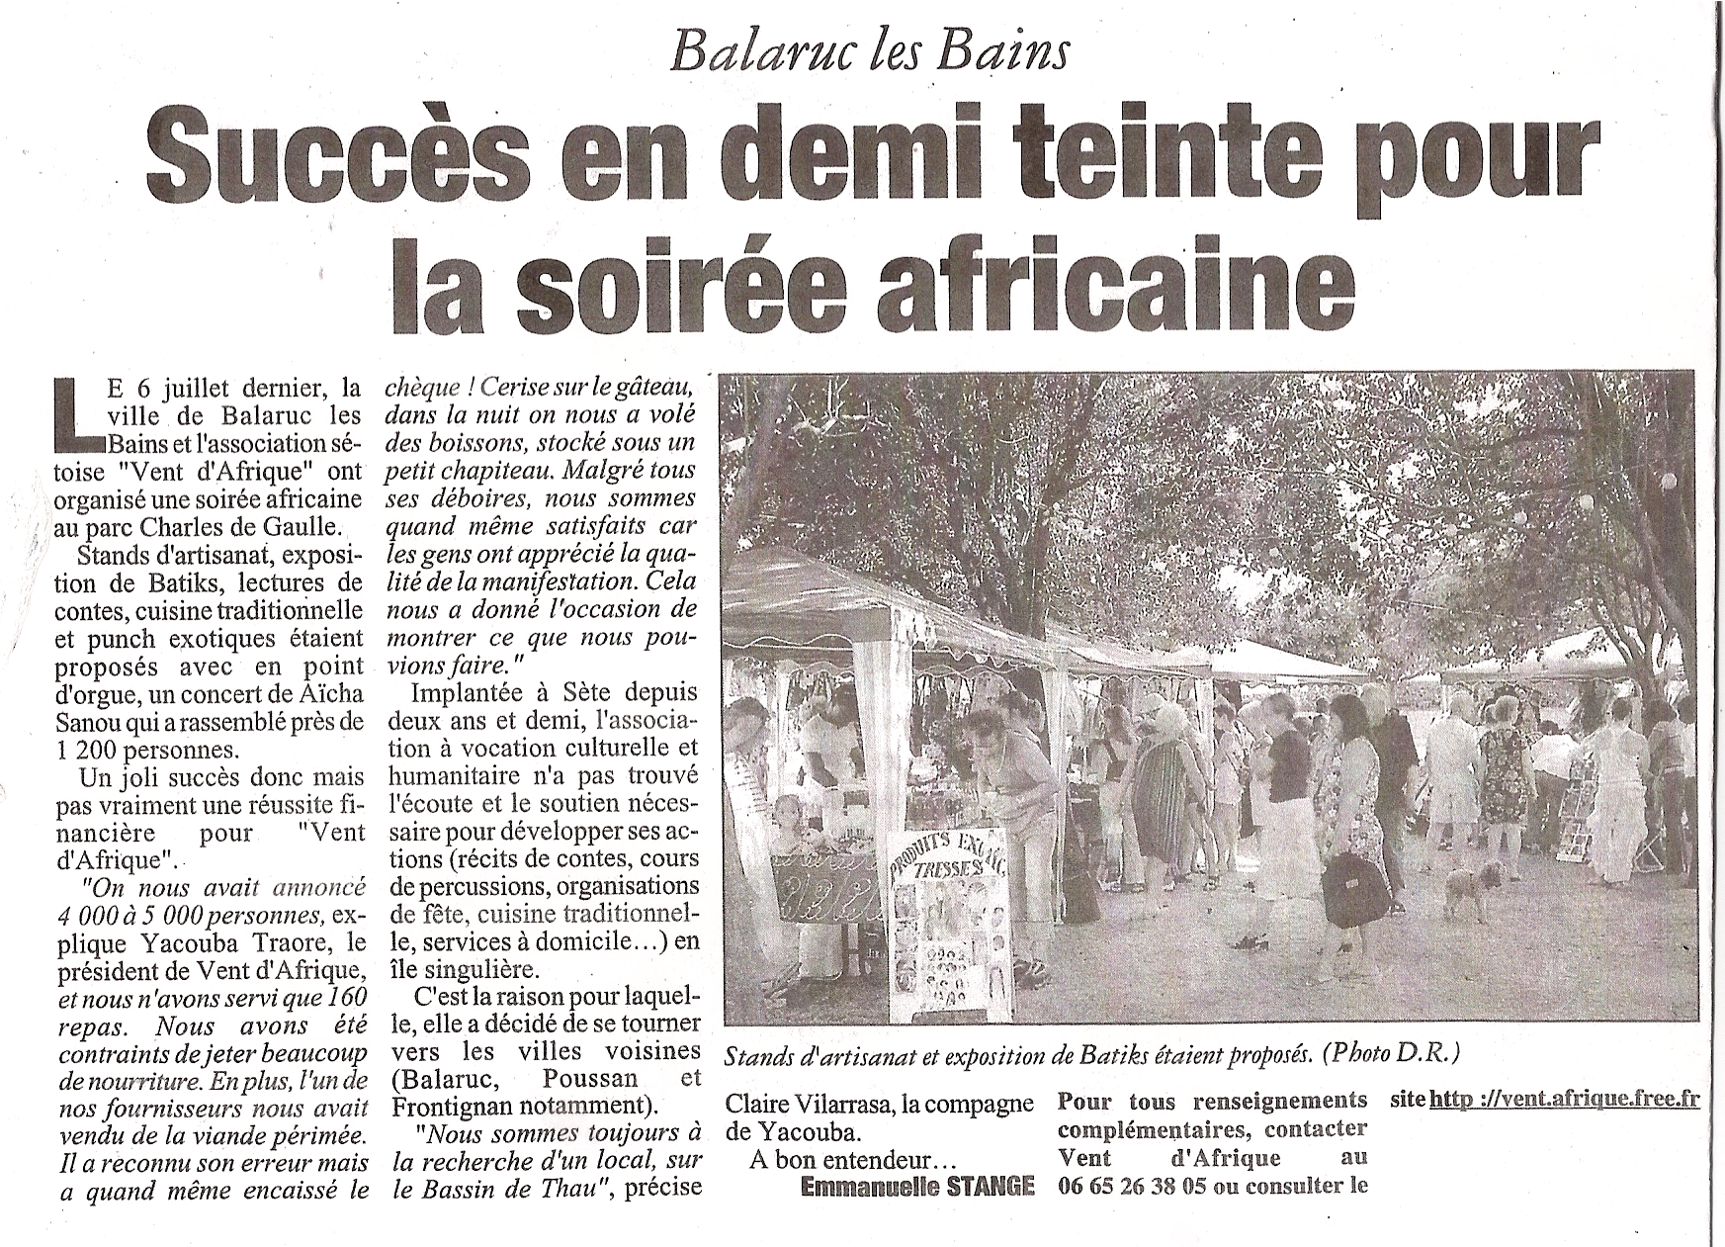
Juillet 2005

